1. **Température d’un corps**

Vidéo https://www.youtube.com/watch?v=bqMXlgUZCVw

Définition : Les constituants (molécules ou atomes) d’un corps sont en perpétuelle agitation. La température mesure l’agitation des particules d’un corps. Plus la température est élevée, plus l’agitation des constituants est grande.  
 Les 2 échelles de mesure de la température sont :

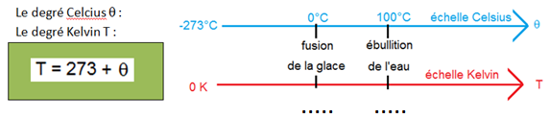

373

273

Exemple :   
La température ambiante θ est de 23 °C ; convertissez la en Kelvin : T = 273+296

La température extérieure est de 270 K ; convertissez la en °C : θ = -3

**2) Les trois modes de transmission de la chaleur**

https://www.youtube.com/watch?v=3fy783APuTk

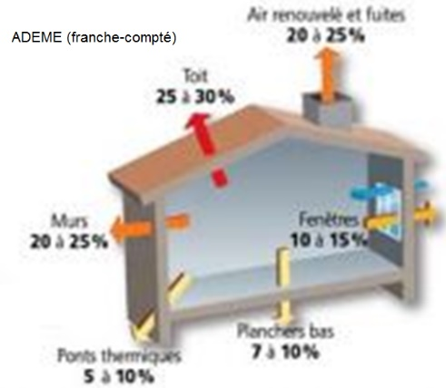

Dans une maison, on observe des fuites de chaleur qui se font par les murs ; le plancher, le toit ; les ponts thermiques ; les fenêtres, les ouvertures.

La transmission de chaleur peut apparaître sous trois formes :

Conduction, convection, rayonnement

Par conduction :  
Définition : La chaleur se propage de molécules à molécule (ou atome) 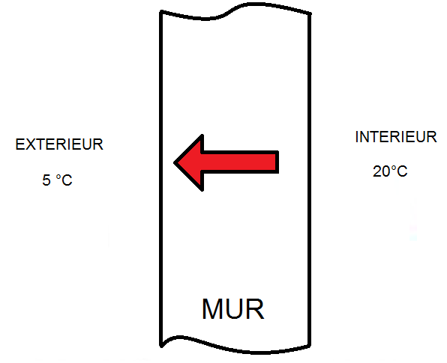…………………………………………………………………………………………………………..

Cette propagation se fait toujours du milieu …………. vers le milieu ……… .

Pour une maison, les pertes observées sont fonction de l’épaisseur du mur, de la surface du mur, de l’écart de température entre intérieur et extérieur et de la nature du mur.

Par convection :

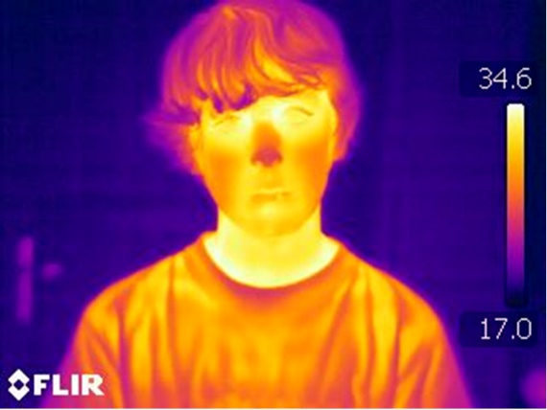Définition : La chaleur se propage avec déplacement de matière.( liquide ou gaz ) Plus un fluide est chaud et plus sa densité est faible Et alors il a tendance à monter.   
Exemple : Dans une maison, l’air chaud monte. Conséquence les pièces des étages supérieurs sont légèrement plus ………... .

Par rayonnement :   
Définition : Tout corps s’il a une température supérieure à 0 Kelvin émet des rayonnements électromagnétiques .   
A température ambiante ce rayonnement concerne uniquement des ……………………. .   
Exemple : Visage d’un homme avec une caméra …………………………  
  
A température élevée ce rayonnement concerne aussi le visible voire les ……………….

Rappel :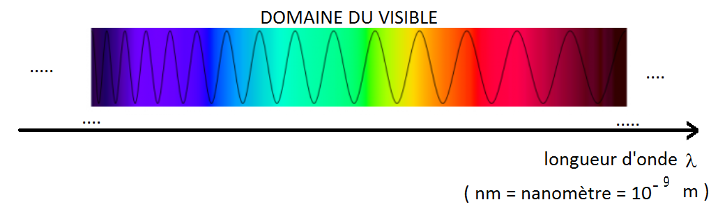

**3) Energie interne U et stockage de la chaleur**

https://www.youtube.com/watch?v=xTXpv3oOWMs

Définition : L’énergie interne U d’un corps est la somme des énergies ………………… (d’agitation) des particules de ce corps et des énergies de ……………………. des atomes constituant ce corps.(molécules ou cristal )

Lorsque l’on chauffe un corps ( sans changement d’état )d’une température initiale θi à une température finale θf, la quantité de chaleur qu’il reçoit Q est stockée sous forme d’énergie interne :

Q = ΔU = m.C.(θf-θi) Q : chaleur reçue en joule (J) ;

ΔU : Variation d’énergie interne

m masse en kg ; θ température en °C

C capacité thermique massique en J.kg-1.°c-1 ou J.kg-1.K-1

Exemple de capacité thermique :

|  |  |  |  |  |  |  |  |
| --- | --- | --- | --- | --- | --- | --- | --- |
| Etat | Solide | | | | Liquide | | |
| Substance | Fer | Aluminium | Béton | Brique | Eau | Huile | Alcool |
| C(J.kg-1.°c-1) | 460 | 903 | 880 | 840 | 4180 | 2000 | 2400 |

Plus la capacité thermique C d’un corps de masse m est importante, et plus ce dernier est capable de stocker de la chaleur. On parle alors d’ ……………………………………….. .

Exemple :  
Un réfrigérateur permet à .. kg de viande passer d’une température de 20 °C à 4 °C. Quelle énergie est absorbée par le réfrigérateur ? On prendra la capacité thermique massique Cviande = 4180 J/kg  
……………………………………………………………………………………………………………………………………………………………………………………………………………………………………………………………………………………………………………………………………………………………………………………………………………………………………………………………………………………………………………………………………………………………………………………………………………………………………………………………………………………………………………………………………………………………………………………………………………………………………………………………………………………

**4) Changement d’état variation d’énergie interne**

a) **les états de la matière**

https://www.abcclim.net/changement-detat.html

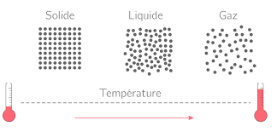

A basse température, l’agitation des constituants la matière est ……………. . Aussi les constituants de la matière présentent une forme ………………………… avec une forte densité. La matière est alors à l’état ………………………

Quand on augmente la température , l’agitation ………………………… . Les constituants de la matière n’ont plus une structure ……………….. mais la densité reste ………………………….. . La matière est alors à l’état ……………………… La matière a alors ………………. de l’énergie interne.

Quand on augmente encore la température , l’agitation ………………..……………………… . Les constituants de la matière n’ont plus de structure ……………….. et la densité devient ………………………….. . La matière est alors à l’état ……………………… La matière a alors ……………………………………. de l’énergie interne.

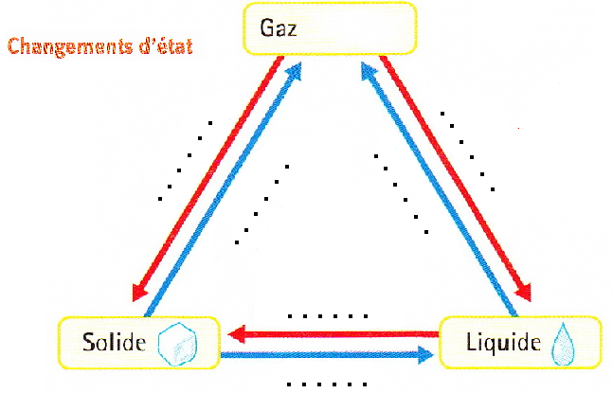

b) Energie massique de changement d’état

**Définition** : L’énergie massique de changement d’état , notée L, est l’énergie massique nécessaire pour faire passer 1 kg de matière d’un état à un autre à température constante. Unité le J/kg  
  
Remarque : Attention L a un signe . Elle est positive quand l’agitation ……………………… , négative quand elle diminue.



De manière générale l’énergie interne que gagne un système est donnée par la formule ……………………….